Pruebas y validación

Integrantes: Helen Mora, Bastian Herrera, Josefa Durán.
Docente: Aldo Martinez
Carrera: Ingeniería Informática
Asignatura: Capstone
Sección: 08D

Índice

Índice 2
1. Pruebas de búsqueda y comparación de precios 3
2. Validación del scraping en las cuatros farmacias más populares 4
Evidencia 4
3. Casos de prueba 5
4. Pruebas de persistencia y actualización de precios 6
4.1 Casos de prueba 7
4.2 Resultados de las consultas realizadas 8
4.3 Validación de cambios de precio 8
5. Resultados esperados, obtenidos y observaciones 9
6. Errores corregidos y pruebas pendientes 11
6.1 Errores corregidos y mejoras aplicadas 11
6.2 Pruebas pendientes 12
7. Pruebas de automatización de actualización de precios 13
7.1 Casos de prueba 13
8. Pruebas de integridad y calidad de los datos 14
8.1 Casos de prueba 14
9. Registro de evidencias técnicas 15
10. Conclusión de la validación técnica 16

1. Pruebas de búsqueda y comparación de precios

Objetivo: verificar que los productos puedan identificarse correctamente, que la información asociada sea coherente y que los precios registrados permitan realizar comparaciones entre las distintas farmacias.

Pruebas

ID | Prueba | Resultado esperado | Evidencia necesaria
BP-01 | Buscar un producto por su nombre | Identificar el producto correspondiente a la búsqueda | Captura de la búsqueda y del resultado obtenido
BP-02 | Buscar un producto utilizado mayúsculas, minúsculas o diferencias de acentuación | Gestionar las variaciones del nombre según las capacidades de búsqueda implantadas | Capturas de las búsquedas realizadas.
BP-03 | Consultar los precios de un producto en distintas farmacias | Mostrar los precios asociados a cada farmacia para el producto correspondiente | Tabla de resultados o captura de la comparación.
BP-04 | Comparar los precios de un mismo producto | Identificar correctamente las diferencias de precio y la alternativa de menor costo entre los resultados válidos | Captura de la comparación y verificación de los valores
BP-05 | Buscar un producto inexistente | Informar que no existen coincidencias, sin provocar errores inesperados | Captura o registro de la respuesta obtenida
BP-06 | Consultar un producto con información incompleta | Gestionar los datos faltantes sin presentar información incorrecta como válida | Registro del producto y resultado de la consulta

2. Validación del scraping en las cuatros farmacias más populares
Objetivo: verificar que los proceso de extracción obtengan correctamente la información pública por Farmacia Ahumada, Cruz Verde, Salcobrand y Dr Simi

ID | Datos que se deben validar | Evidencia requerida | Estado | Resultado
SC-01 | Nombre, precio, precio normal, presentación, laboratorio, disponibilidad y URL, según los datos publicados | Registro de ejecución, producto obtenido y comparación con el sitio oficial | Completado | 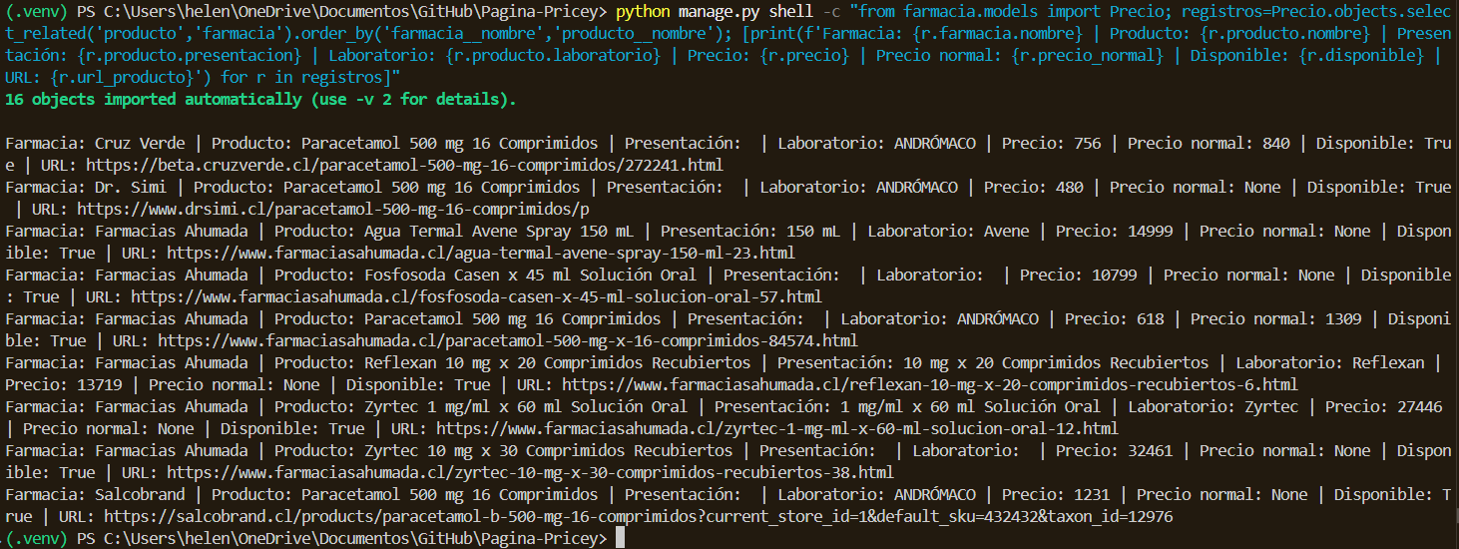
SC-02 | Conversión correcta de los precios a un formato numérico | Salida del proceso y consulta de los registros almacenados | Completado | 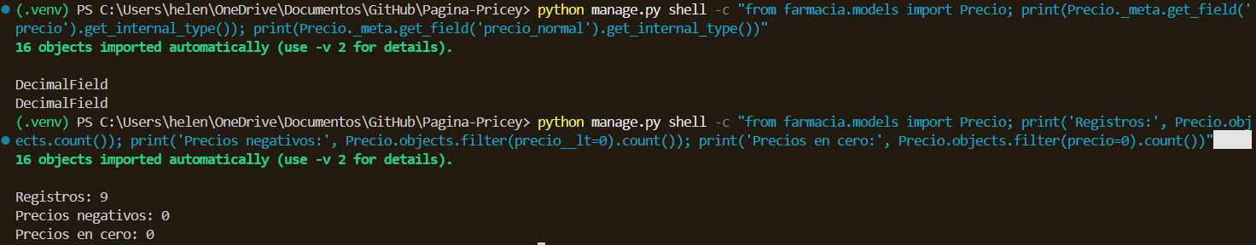
SC-03 | Tratamiento de productos sin precio o con información incompleta | Registro de ejecución y datos resultantes | Parcial
SC-04 | Correspondencia entre la URL, el producto y la farmacia de origen. | Consulta de la base de datos y revisión del enlace | Completado | 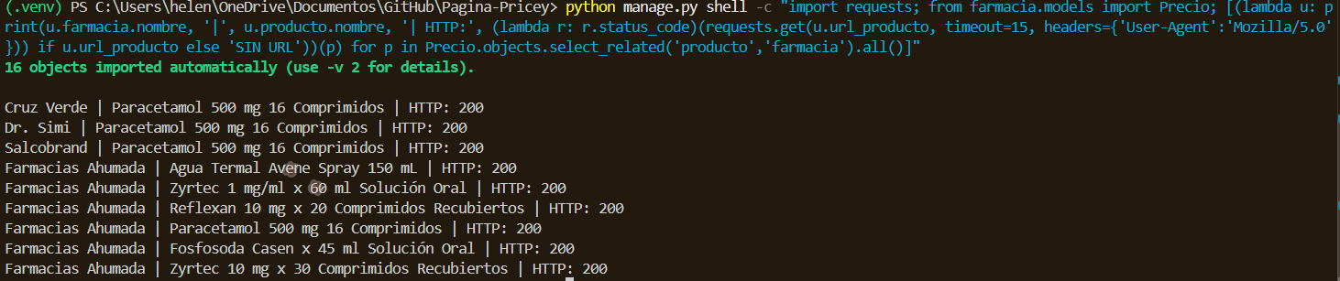
SC-05 | Comportamiento ante errores de conexión o cambios en la estructura de la página | Mensaje de error, registro de ejecución y resultado de la prueba | Pendiente | 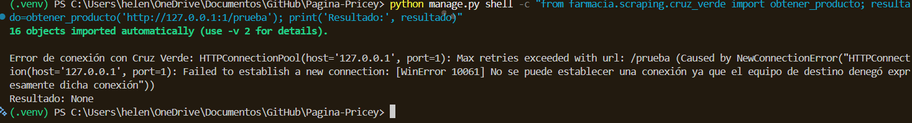
SC-06 | Extracción de productos pertenecientes a distintas categorías, cuando corresponda | Muestra de productos obtenidos y clasificación registrada | Completado | 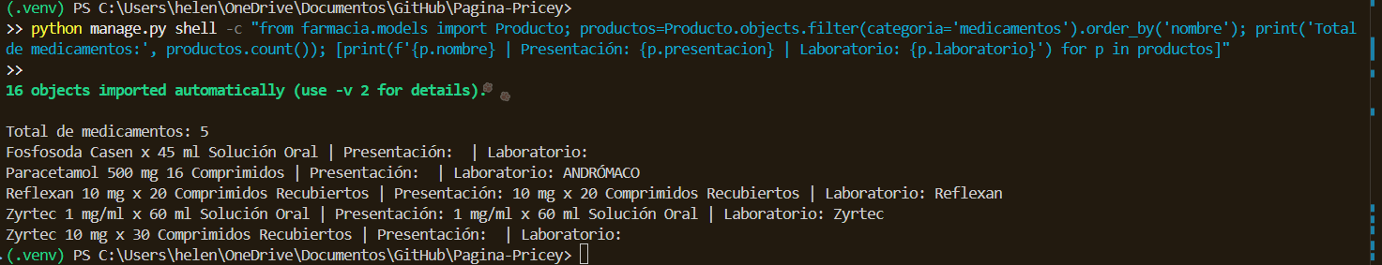

Evidencia
1

2

3

4

5

6

3. Casos de prueba
Objetivo: verificar que los endpoints implementados en FarmaPricey respondan correctamente a las solicitudes HTTP y entreguen información consistente con el funcionamiento definido para la aplicación

ID | Prueba | Resultado esperado | Evidencia requerida
API-01 | Identificar las rutas disponibles en el proyecto | Reconocer los endpoints | Configuración de rutas y archivos correspondientes
API-02 | Consultar un endpoint mediante GET | Obtener una respuesta acorde con la funcionalidad de la ruta | Captura de Postman con solicitud y respuesta
API-03 | Consultar un producto existente un endpoint para ello | Recuperar la información correspondiente al producto | Respuesta obtenida y código HTTP
API-04 | Consultar un producto inexistente, si corresponde | Gestionar la consulta mediante una respuesta controlada, de acuerdo con el diseño de la aplicacíon | Captura de Postman y respuesta del servidor
API-05 | Enviar parámetros incorrectos o incompletos | Aplicar las validaciones definidas y devolver una respuesta controlada | Solicitud, respuesta y código HTTP
API-06 | Consultar información de precios, si existe la ruta correspondiente | Entregar los datos asociados al producto y a la farmacia | Respuesta y contraste con la base de datos
API-07 | Enviar una solicitud mediante un método HTTP no admitido | Rechazar o gestionar la solicitud de acuerdo con la configuración del endpoint | Captura de Postman y código HTTP
API-08 | Verificar respuestas ante errores del servidor | Evitar respuestas inconsistentes y facilitar la identificación del problema. | Respuesta HTTP y registro del error

Resultados esperados: los endpoint deben de cumplir el comportamiento definido, responder con código HTTP apropiados y entregar información coherente con los datos almacenados

4. Pruebas de persistencia y actualización de precios
Objetivo: Comprobar que los productos y sus precios se almacenen correctamente en la base de datos, mantengan sus relaciones y puedan actualizarse mediante nuevas ejecuciones de los procesos de extracción.

4.1 Casos de prueba

ID | Prueba | Resultado esperado | Evidencia requerida
DB-01 | Guardar un producto obtenido mediante scrapping | El producto queda registrado correctamente | Consulta de la tabla de producto y una farmacia
DB-02 | Guardar el precio asociado a una farmacia | El precio queda relacionado con el producto y la farmacia correctos | Consulta de registros
DB-03 | Actualizar un precio existente | El precio refleja el nuevo valor y se registra la fecha de actualización | Comparación antes/ después
DB-04 | Ejecuta nuevamente la actualización | Se actualizan los registros correspondiente sin duplicaciones indebida | Conteo y consulta de registro
DB-05 | Verificar las URL almacenadas | Cada registro contiene una URL correspondiente al producto, cuando sea exigida | Consulta de datos
DB-06 | Verificar productos con datos incompletos | Los registros inválidos se gestionan según las reglas definidas | Consulta de los datos y registros del proceso
DB-07 | Verificar las relaciones entre entidades | Los registros de precios apuntan a productos y farmacias existentes | Consulta de las relaciones en la base de datos
DB-08 | Comprobar que los datos persistencia después de finalizar el proceso | Los registros continúan disponibles tras una nueva consulta | Consulta posterior a la ejecución
DB-09 | Verificar el tratamiento de errores de | Los errores se identifican y no generan actualizaciones incorrectas | Registros del error y consulta de los datos afectados

4.2 Resultados de las consultas realizadas

En una revisión de la base de datos se obtuvieron los siguientes resultados:

Elemento consultado | Cantidad observada
Productos | 6
Precios | 9
Farmacias | 4
Medicamentos | 5
Precios sin URL de producto | 0

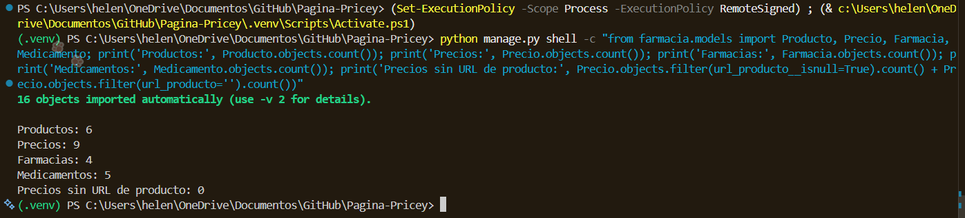
El código utilizado para obtener este resultado fue:

Estos valores representan el estado observado durante la consulta realizada. No deben interpretarse como cantidades definitivas del catálogo completo ni como una garantía de que todas las operaciones de actualización funcionen correctamente.

4.3 Validación de cambios de precio

Se observaron los siguientes cambios entre ejecuciones de actualización:

Farmacia | Producto de referencia | Precio anterior | Precio posterior
Cruz verde | Paracetamol 500 mg, 16 comprimidos | $756 | $672
Dr. Simi | Paracetamol 500 mg, 16 comprimidos | $480 | $360

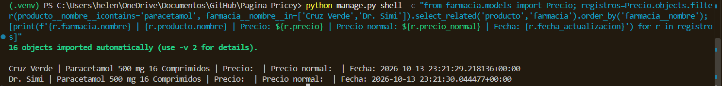
Codigo: python manage.py shell -c "from farmacia.models import Precio; registros=Precio.objects.filter(producto__nombre__icontains='paracetamol', farmacia__nombre__in=['Cruz Verde','Dr. Simi']).select_related('producto','farmacia').order_by('farmacia__nombre'); [print(f'{r.farmacia.nombre} | {r.producto.nombre} | Precio: ${r.precio} | Precio normal: ${r.precio_normal} | Fecha: {r.fecha_actualizacion}') for r in registros]"

En la misma revisión se observaron precios sin variaciones para los registros de referencia de Salcobrand y Farmacias Ahumada: $1.231 y $618, respectivamente.

Resultados esperados: Los datos deben persistir correctamente y los precios deben actualizarse cuando el proceso obtenga valores nuevos y válidos. Las ejecuciones repetidas deben mantener la integridad de los registros.

Estado actual: Se cuenta con evidencia de persistencia mediante consultas a la base de datos y con antecedentes de variaciones de precio entre ejecuciones. La validación completa de duplicados, fechas de actualización, integridad de todas las relaciones y tratamiento de errores requiere pruebas específicas adicionales.

Observaciones: La ausencia de URL vacías no confirma por sí sola que todos los enlaces sean válidos. Se recomienda comprobar también que las URL correspondan a productos reales y que las fechas almacenadas se actualicen únicamente cuando corresponda.

5. Resultados esperados, obtenidos y observaciones

Esta sección consolida los principales casos de prueba, diferenciando los resultados observados de aquellos que aún requieren evidencia.

ID | Resultado esperado | Resultado obtenido | Estado | Observaciones
BP-01 | Identificar correctamente un producto por su nombre | No documentado mediante una prueba funcional de la página web | Pendiente | Ejecutar búsqueda y guardar captura
BP-03 | Mostrar precios del mismo producto en distintas farmacias | Existen registros de precios asociados a cuatro farmacias | Pendiente | Falta comprobar la presentación de resultados en la interfaz
BP-04 | Comparar correctamente los precios | Se dispone de datos que permiten realizar una comparación | Completado | Verificar el resultado presentado por la aplicación
SC-01 | Extraer correctamente datos de Ahumada | Se obtuvieron productos y precios en pruebas de extracción | Parcial | Contrastar una muestra con el sitio oficial
SC-02 | Extraer correctamente datos de Cruz Verde. | Se obtuvo el caso de paracetamol a $672, con precio normal de $840 | Parcial | Verificar vigencia y correspondencia con la fuente
SC-03 | Extraer correctamente datos de Salcobrand | Existen registros de precios asociados a la farmacia | Parcial | Consolidar evidencia específica del scraper
SC-04 | Extraer correctamente datos del Dr. Simi | Se obtuvo el caso de paracetamol a $360 en una prueba posterior | Parcial | Verificar vigencia y correspondencia con la fuente
DB-01 | Guardar correctamente los productos. | Se observaron 6 productos en la consulta de la base de datos | Verificada para la consulta | No acredita el catálogo completo
DB-02 | Asociar los precios a productos y farmacias | Se observaron 9 precios y 4 farmacias | Pendiente | Revisar individualmente las relaciones
DB-03 | Actualizar un precio existente | Se observaron cambios de precio entre ejecuciones | Pendiente | Conservar evidencia anterior y posterior
DB-04 | Evitar duplicaciones indebidas | No se dispone de una comparación documentada de duplicados antes y después | Pendiente | Ejecutar dos veces el proceso y comparar registros
DB-05 | Mantener las URL correspondiente | Los 9 registros consultados tenían URL no vacía | Verificada para la consulta | Falta validar la correspondencia de cada enlace
API-01 | Obtener una respuesta válida desde un endpoint | No se dispone de resultados concretos de Postman | Pendiente | | Identificar las rutas y ejecutar solicitudes
AUTO-01 | Ejecutar la actualización de forma programada | Existe configuración de GitHub Actions para la actualización periódica | Pendiente de validar ejecución | Revisar el historial de ejecuciones y los resultados

Criterio de registro: Si una prueba no se ha ejecutado, debe permanecer como pendiente. Si se ha ejecutado, pero falta evidencia suficiente para confirmar su resultado, debe identificarse como pendiente de validación o parcialmente validada.

6. Errores corregidos y pruebas pendientes

6.1 Errores corregidos y mejoras aplicadas

En la tabla de a continuación se debe registrar los problemas que hayan sido identificados y corregidos durante el desarrollo. Se incluyen los ajustes técnicos trabajados en los procesos de extracción, normalización y almacenamiento, cuyo cierre debe respaldarse con pruebas posteriores.

Problema o aspecto trabajado | Corrección o mejora aplicada | Evidencia de corrección
Identificación y normalización de nombres de productos | Ajustes en las funciones de normalización para facilitar la identificación de productos | Prueba con nombres equivalentes y consulta de resultados
Obtención de información desde las páginas de las farmacias | Ajustes en los procesos de extracción para obtener los datos publicados | Registro de ejecución antes y después del ajuste
Asociación de productos con sus precios y farmacias | Revisión del proceso de almacenamiento y de las relaciones entre entidades | Consulta de los registros persistidos
Registros de las URL de origen | Revisión del almacenamiento de las URL correspondientes a los productos | Consulta de los nueve registros de precios observados
Actualización de precios | Revisión del proceso encargado de actualizar los registros existentes | Comparación de los precios anteriores y posteriores
Automatización de la actualización | Configuración de un flujo de trabajo de GitHub Actions | Archivo del flujo y registros de ejecución

Observación: Los ajustes descritos deben considerarse mejoras implementadas o trabajadas, no necesariamente errores cerrados. Para declarar una corrección como válida, se debe identificar el problema original, registrar el cambio aplicado y demostrar que una nueva prueba cumple el resultado esperado.

6.2 Pruebas pendientes

Pruebas pendiente | Motivo | Acción requerida | Prioridad
Validación funcional de búsqueda | No se dispone de evidencia consolidada de las búsquedas en la página web | Ejecutar búsquedas válidas e inválidas y guardar capturas | Alta
Validación de comparación de precios | Los registros de base de datos no demuestran por sí solos el comportamiento de la interfaz | Comparar los resultados presentados con los datos almacenados | Alta
Validación completa de las cuatro farmacias | Se requiere consolidar la evidencia individual de extracción | Ejecutar los cuatro procesos y contrastar los resultados con las fuentes oficiales | Alta
Pruebas mediante Postman | Faltan resultados documentados de solicitudes reales | Identificar las rutas implementadas y ejecutar los casos correspondientes | Alta
Pruebas de persistencia repetida | Falta documentar el comportamiento de dos o más ejecuciones consecutivas | Comparar conteos, relaciones y registros antes y después | Alta
Validación de duplicados | No se dispone de una prueba sistemática documentada | Ejecutar el proceso nuevamente y revisar posibles duplicaciones | Alta
Validación de URL y fechas | Se ha verificado que las URL no estén vacías, pero falta validar todos los enlaces y fechas | Revisar correspondencia, accesibilidad y actualización de los registros | Media
Pruebas de errores de extracción | Falta consolidar casos controlados de fallos de conexión y respuestas incompletas | Ejecutar escenarios de error y verificar el comportamiento | Media
Validación de GitHub Actions | La configuración no acredita por sí sola que las ejecuciones terminen correctamente | Revisar el historial de ejecuciones y confirmar los cambios en la base de datos | Alta

7. Pruebas de automatización de actualización de precios

Objetivo: Verificar que el flujo de trabajo automatizado ejecute el proceso de actualización y permita almacenar los resultados de manera consistente.

7.1 Casos de prueba

ID | Prueba | Resultado esperado | Evidencia requerida
AUTO-01 | Ejecutar manualmente el flujo de trabajo | La ejecución comienza y finaliza de acuerdo con el resultado del proceso | Historial de GitHub Actions
AUTO-02 | Verificar la ejecución programada | El flujo se inicia de acuerdo con la programación configurada | Historial y fecha de ejecución
AUTO-03 | Verificar el acceso a la base de datos | El proceso utiliza las variables y los secretos configurados | Registro de ejecución sin exponer credenciales
AUTO-04 | Comprobar la persistencia después de la ejecución | Los cambios válidos quedan registrados en la base de datos | Consulta anterior y posterior
AUTO-05 | Verificar el tratamiento de errores | Los fallos se identifican en los registros y no se presentan como ejecuciones exitosas | Historial y mensajes de error

Resultados obtenidos: Se dispone de un flujo de GitHub Actions configurado con ejecución manual y programación periódica para ejecutar la actualización de precios.

Estado actual: Configuración identificada; la validación integral requiere revisar las ejecuciones y confirmar los resultados persistidos.

Observaciones: El estado satisfactorio del flujo de trabajo no garantiza por sí solo que todas las farmacias hayan entregado datos correctos. Deben verificarse también los resultados individuales de cada proceso de extracción.

8. Pruebas de integridad y calidad de los datos

Objetivo: Comprobar que la información almacenada sea coherente, utilizable y adecuada para la comparación de precios.

8.1 Casos de prueba

ID | Prueba | Resultado esperado | Evidencia requerida
INT-01 | Revisar precios nulos o negativos | No existen precios inválidos utilizados como valores válidos de comparación | Consulta de registros y resultados
INT-02 | Revisar productos duplicados | Los registros respetan las reglas de identificación definidas | Consulta de posibles duplicados
INT-03 | Verificar relaciones entre productos, precios y farmacias | Cada precio está asociado a entidades existentes | Consulta de relaciones
INT-04 | Revisar la correspondencia de las URL | Cada URL corresponde al producto y a la farmacia registrados | Revisión de enlaces y registros
INT-05 | Comparar productos de distintas presentaciones | No se consideran equivalentes productos con diferencias relevantes sin una regla de comparación adecuada | Muestra de productos comparados
INT-06 | Verificar fechas de actualización | Los registros conservan fechas coherentes con las ejecuciones válidas | Consulta de fechas y registros de ejecución
INT-07 | Verificar disponibilidad | La disponibilidad refleja la información obtenida desde la fuente o se identifica como desconocida cuando no se puede confirmar | Datos almacenados y fuente oficial

Estado actual: Parcial. Se ha verificado la existencia de registros asociados a cuatro farmacias y la ausencia de URL vacías en la consulta reportada. Los demás criterios deben comprobarse mediante consultas y casos de prueba específicos.

9. Registro de evidencias técnicas

Cada prueba debe contar con una identificación que permita relacionar el procedimiento ejecutado con el resultado obtenido.

Código | Evidencia | Contenido mínimo
EV-01 | Búsqueda de productos | Término de búsqueda y resultado de la página web
EV-02 | Comparación de precios | Producto, farmacia, precio y resultado de la comparación
EV-03 | Ejecución de Farmacias Ahumada | Datos extraídos y fuente oficial
EV-04 | Ejecución de Cruz Verde | Datos extraídos y fuente oficial
EV-05 | Ejecución de Salcobrand | Datos extraídos y fuente oficial
EV-06 | Ejecución de Dr. Simi | Datos extraídos y fuente oficial
EV-07 | Pruebas de Postman | Solicitud, método, código HTTP y respuesta
EV-08 | Persistencia en base de datos | Registros de productos, precios y farmacias
EV-09 | Actualización de precios | Comparación de valores anteriores y posteriores
EV-10 | Automatización | Historial de GitHub Actions y resultado del proceso
EV-11 | Corrección de errores | Problema identificado, cambio aplicado y nueva prueba
EV-12 | Integridad de datos | Consultas de duplicados, valores inválidos, relaciones y URL

Para cada evidencia se recomienda registrar:

- Identificador de la prueba.
- Fecha y hora de ejecución.
- Procedimiento utilizado.
- Resultado esperado.
- Resultado obtenido.
- Estado de validación.
- Ubicación de la captura, consulta o registro correspondiente.
- Observaciones o incidencias detectadas.

Las credenciales, contraseñas, tokens y secretos de conexión deben excluirse de las capturas y los registros entregados.

10. Conclusión de la validación técnica

Las pruebas y consultas documentadas evidencian avances en la extracción de productos, la incorporación de información al catálogo, la persistencia de precios y la ejecución de actualizaciones. También se dispone de antecedentes concretos de extracción para las cuatro farmacias y de variaciones de precios observadas entre ejecuciones.

Sin embargo, la validación integral de FarmaPricey requiere consolidar los resultados de búsqueda y comparación en la página web, comprobar sistemáticamente la exactitud de los datos extraídos, documentar las solicitudes de Postman cuando corresponda y verificar que la automatización produzca resultados correctos en la base de datos.

El cierre de las pruebas deberá realizarse a partir de los criterios de aceptación establecidos, conservando las evidencias y documentando las incidencias que permanezcan pendientes. De esta manera, el informe permitirá distinguir las funcionalidades verificadas de aquellas que requieren ajustes o validaciones adicionales.

